

**Зажим поддерживающий PS 4х16-120**

**Инструкция по монтажу**

Настоящая инструкция содержит правила монтажа поддерживающего зажима PS 4х16-120 для самонесущих изолированных проводов СИП-4 для ВЛИ до 1кВ. Преимуществом зажима PS 4х16-120 являются простота и удобство его монтажа.

Поддерживающий зажим PS 4х16-120 разработан и изготовлен предприятием ООО «МЗВА».

**1 Назначение и область применения**

1.1 Поддерживающий зажим для СИП-4 PS 4х16-120 (далее – зажим) предназначен для промежуточного крепления провода СИП-4 сечением от 16 мм2 до 120 мм2 на крюках и кронштейнах открытого типа.

1.2 Область применения зажима: система СИП с изоляцией для воздушных линий электропередачи с номинальным напряжением до 1 кВ.

1.3 По своим характеристикам зажим соответствует требованиям технических условий ТУ-3449-006-52819896-2010.

1.4 Условия эксплуатации зажима:

- используется в районах с различной степенью загрязнения атмосферы;

- рабочий диапазон температур окружающего воздуха от «минус» 60°С до 50°С;

- прокладка и монтаж проводов должны проводиться при температуре окружающей среды

не ниже «минус» 20°С.

**2 Основные технические характеристики**

2.1 Конструкция зажима приведена на рисунке 1.

2.2 Зажим состоит из корпуса, прижима, барашка, гайки специальной, пружины, болта М8х80.

2.3 Комплект поставки: зажимы упаковываются в полиэтиленовые пакеты. В групповую тару укладываются этикетка и инструкция по монтажу.

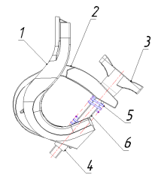

1 - корпус; 2 - прижим; 3 - барашек; 4 - гайка специальная; 5 - пружина; 6 - болт М8х80

Рисунок 1. Поддерживающий зажим PS 4х16-120

3.1 Монтаж зажима должен осуществляться квалифицированным персоналом (электромонтажником-линейщиком не ниже 3–го разряда) в соответствии с требованиями ГОСТ 12.2.007.0-75 «Система стандартов безопасности труда. Изделия электротехнические. Общие требования безопасности», «Правилами эксплуатации электроустановок потребителей», а также в соответствии с требованиями настоящей инструкции по монтажу.

3.2 Техническое обслуживание зажимов не предусмотрено.

**4 Подготовка к монтажу**

4.1 Распаковать зажим. Проверить комплектность. Комплектность должна соответствовать п.2.2 настоящей инструкции по монтажу. Некомплектный зажим к монтажу и эксплуатации не допускается.

4.2 Отвести плашку (прижим) от желоба, что бы освободить его для укладки несущей изолированной жилы СИП-2.

**5 Монтаж**

5.1 Монтаж зажима PS 4х16-120 (рисунок 1 и 2) осуществляется в следующем порядке:

- при монтаже желоб зажима должен быть обращен в сторону опоры, стены здания или сооружения;

- вывести прижим из зацепления с выступами корпуса (1, рисунок 2) при необходимости ослабив болт, вращая его за барашек, и уложить жилы провода в желоб корпуса;

- болт должен быть ослаблен достаточно для того, чтобы жилы провода свободно размещались под прижимом;

- завести пазы зацепления прижима (2) за те выступы корпуса, которые предназначены для крепления монтируемого провода, сечение проводов указано напротив каждой пары выступов корпуса:

- нижняя пара - для проводов сечением 2х(25-35) и 4х(16-25) мм2;

- средняя пара - для проводов сечением 4х35 и 4х(50-70) мм2;

- верхняя пара - для проводов сечением 4х95 и 4х120 мм2;

- в зацепление за нижнюю пару выступов корпуса прижим заводится сверху, в зацепление за среднюю и верхнюю пару выступов прижим может быть заведен сверху или снизу от них;

- подтянуть болт за барашек таким образом, что бы жилы провода могли протягиваться относительно зажима;

- проушину зажима закрепить на крюке или кронштейне;

- окончательно затянуть болт от руки, вращая его до упора.

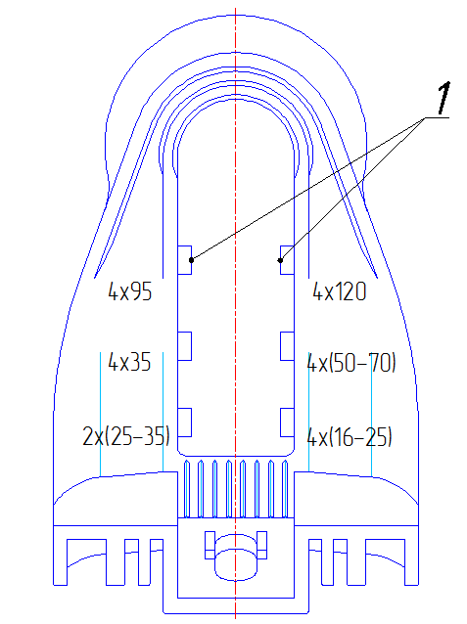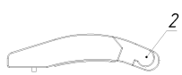

1 - выступы корпуса; 2 - паз зацепления прижима

Рисунок 2. Корпус и прижим зажима PS 4х16-120

**Запрещается** применять поддерживающий зажим для проводов без изоляции.

**6 Контроль монтажа**

6.1 Проверить правильность выполнения монтажа визуальным осмотром.

**7 Транспортировка, хранение и утилизация.**

7.1 Условия транспортировки и хранения изделий должны соответствовать условиям группы 2 по ГОСТ 15150 в закрытых помещениях с естественной вентиляцией.

7.2 Изделия должны транспортироваться закрытым транспортом (в закрытых железнодорожных вагонах, контейнерах, закрытых автомобилях).

7.3 Погрузка и разгрузка изделий должны производится вручную или с использованием погрузочных средств, не вызывающих повреждения их поверхности (вмятины, царапины и др), влияющие на их свойства.

7.4 Условия хранения изделий в части воздействия климатических факторов внешней среды должны соответствовать группе 4 по ГОСТ 15150.

7.5 При утилизации необходимо разделить составляющие изделия по видам материалов и сдать в специализированные организации по приёмке и переработке вторсырья.

**8 Гарантии изготовления**

8.1 Гарантийный срок эксплуатации - пять лет со дня ввода в эксплуатацию, но не более 7-ми лет с момента производства.

8.2 Все изделия должны быть смонтированы в соответствии с инструкцией по монтажу. Только в этом случае на изделия распространяется гарантия изготовителя.

**9 Свидетельство о приемке**

Зажимы поддерживающие PS 4х16-120 партии № __________ изготовлены в соответствии с ТУ 3449-005-52819896-2010 признаны годными для эксплуатации.

|  |  |
| --- | --- |
| Дата изготовления: «____»___________2020 г.  Штамп ОТК _________________________________  Дата продажи: «____»__________2020 г. штамп магазина. | ООО «МЗВА».  Адрес: 111141, г. Москва, 2-й пр. Перова Поля.  Тел. +7 (495) 780-51-65. Тел./факс: +7 (495) 305-58-18.  E-mail: info@mzva.ru. www.mzva.ru |